淄博市张店区铝城第二小学
铝城第二小学突发疫情应急处置预案
为科学有效地做好学校新冠肺炎疫情的防控工作，提高防控和应对能力，有效预防和控制疫情在校园的传播、蔓延，保障广大师生的身体健康和生命安全，维护正常的教育教学秩序，学校以《淄博市教育系统防控新型冠状病毒感染的肺炎疫情应急预案》为指导，结合学校实情况，特制定本预案。
一、指导思想
高度重视疫情防控工作，按照《淄博市教育系统防控新型冠状病毒感染的肺炎疫情应急预案》的要求，构建学校疫情防控应急体系，确保若有疫情发生,能快速获得信息，立即组织救治，消除家长顾虑和社会影响，最大限度地保障师生的身体健康和生命安全。
二、工作目标
在学校疫情防控工作小组的领导下，提高广大师生的自我防护意识和能力，强化责任意识，具体责任到人。分工负责、依法管理、科学防治、快速反应、有效处理;做到早发现、早报告、早诊断、早隔离、早治疗，把疫情风险防控在最小范围。
三、工作原则
1.高度重视、积极应对。按照“高度重视、积极应对、联防联控、科学处置”的工作原则，做到早发现早控制早治疗早解决。
2.快速反应、高效处置。学校疫情防控领导小组全面负责新冠肺炎疫情的处置工作，形成快速反应机制。学校一旦出现疫情，确保发现、报告、指挥、处置等环节的紧密衔接,做到快速反应、正确应对、处置果断，力争把问题解决在萌芽状态。
3.预防为主、及时控制。多渠道宣传普及新冠肺炎防护知识，提高师生的防护意识和能力，加强日常管理与监测，认真开展排查工作，发现异常立即与学校疫情防控领导组联系，采取有效的预防和控制措施，迅速切断传播途径，控制疫情的传播与蔓延。
4.分工明确、群策群力。学校疫情防控领导小组各成员组职责明确，若有疫情发生，各部门立即启动应急机制，群策群力，做好疫情应对工作。
四、指挥体系
组长:王雪芹
副组长:齐宏、唐光辉、谷传文
成员:安办、工会、教导处、大队部成员及各年级组长
领导组下设四个应急处理小组，具体分工及职责:
1.疫情指挥组:
组长:王雪芹
成员:唐光辉(安办)、谷传文(教学)、孔嫣红(宣传)
一旦有疫情发生，立即启动各部门应急机制。唐光辉负责教室、隔离室的全面清洁消毒、校园封闭管理、与治安部门保持联络;谷传文负责负责稳定教育教学秩序、密切关注疫情发生班级教师和学生身体情况、督促班主任密切追踪疫情学生的身体状况;齐宏负责疫情舆情的密切监督、关注教师和家长言论，发现舆情立即上报。组长王雪芹负责全面协调各项工作，负责疫情情况的上报与处置、对外发布信息的时机和内容。
2.疫情监测组:
组长:谷传文
组员:路士莎、孙海宁、各年级组长、各班班主任
负责每日师生体温检测和身体状况、疫情风险排查。如.果检测到体温不合格人员、各班发现身体不适学生，立即做好隔离、联系家长就医工作，并上报疫情监测组组长，组长上报校长。
3.安全保障组:
组长:唐光辉
成员:李伟、肖富、学校安保人员
负责校园的出入、封闭管理，教室、隔离室、功能教室的清洁消毒工作、疫情处置过程中的一切安全保卫、后勤服务工作。
4.舆情监控组:
组长:齐宏
成员:孔嫣红、高静慧、各年级组长、各班班主任
负责师生的健康教育和宣传工作以及疫情的舆情监督工作。关注教职工的日常与网络言行、关注家长以及和学校有关的一切舆论动向，确保师生不信谣、不传谣。发现舆情立即上报校长，积极稳妥处置。
五、疫情监测与报告
(一)晨午检监测。学校实行二级体温检测制度，即早晨、中午入校时进行体温测定，进入教室前再由班主任进行体温测定，如果发现体温超过37.3度的学生，立即联系隔离室人员，将其带离教室，隔离室人员询问其身体状况并对其进行腋下体温测量，如果异常，立即联系家长带其就医，并做好信息登记，上报学校疫情监测组组长。
1.同一班级，一天内有2例学生出现身体不适状况。
2.同一班级，连续几天有多个学生患病，并有相似症状(如:发热、咳嗽、腹泻、呕吐)。
3.同一级部，同在学校就餐者，出现多例相似症状(如:发热、咳嗽、腹泻、呕吐)。
疫情监测组长要立即上报校长，并密切关注学生就医状况，如果出现疑似病例，校长必须立即.上报区教体局疫情防控指挥部、区疾控中心。
(二)食堂监测。
食堂工作人员每天从北门进入，进入前必须进行体温测量并保留检测记录。作业中必须统一佩戴手套、帽子和医用口罩。食堂采购人员或供货人员须佩戴口罩和一次性橡胶手套，避免直接手触肉禽类生鲜材料，摘手套后要及时洗手消毒。严格按照《餐饮服务食品安全操作规范》要求，严把原材料采购、加工制作、打包配餐、食品留样不少于48小时、餐具消毒40分钟以及公用具和餐桌椅、地面清洁消毒、个人卫生健康等各个环节和关口，做到生熟分开，食物烧熟煮透，严禁制售冷荤凉菜、裱花蛋糕，不得使用来源不明的家禽、家畜，严禁采购野生动物和活体动物，确保师生用餐安全和营养健康。食堂消毒严格按照《学校卫生清洁消毒明白纸》(见附件)要求进行消毒。师生就餐实行错时就餐、分区域就餐，每生就餐间隔1.5米，最大限度减少人员聚集。公共餐具和饭菜统一由工作人员分发，禁止自行取用。严禁师生外出就餐或叫外卖。
六、疫情应急处置及善后处置
1.体温检测应急处置:学校每日对教职工、学生进行入
校体温测量,处置流程如下:
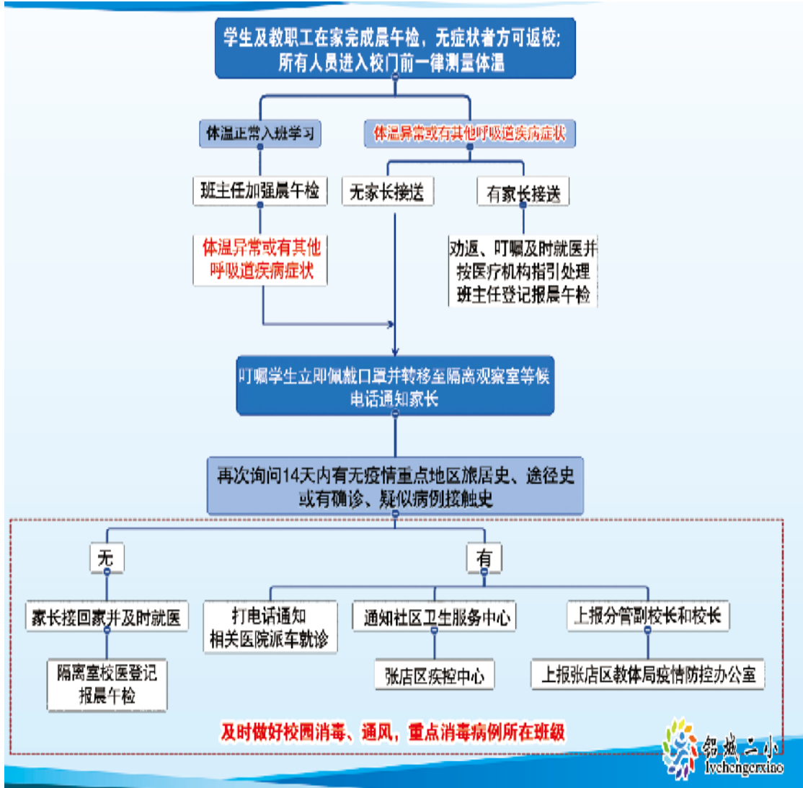

2.居家出现体温异常处置:教职工或者学生如果在家出现体温异常，须向学校领导或班主任请假，并及时就医，严禁带病上班、上课，学校及时追踪教师或学生身体检查情况。
3.体温异常应急处置:
(1)如果课堂上学生出现发热、咳嗽、乏力、鼻塞、流涕、咽痛、腹泻等症状，一经发现任课教师立即将其带离教室，在室外进行体温测试，若高于37.3°，将其带入楼层留观点，询问14天之内有无疫情重点地区旅居史、或与确诊、疑似病例、疫情重点地区人员接触史，如果有，立即打电话告知学校疫情防控负责人，并联系疫情防控隔离室负责人，隔离室负责人到后，将其带入专用隔离室，重新人工再次复测体温，询问最近活动范围及密切接触人。联系家长带孩子去医院检查，做好学生信息登记，学生就医尽量避免乘坐公共交通工具，全程佩戴口罩。班主任与学生家长随时保持联系，及时掌握医院诊断结果。
①如果排除新冠疫情，正常发烧的学生必须48小时后待症状完全消失后才能返校;如果出现呕吐腹泻的学生必须72小时后待症状完全消失后才能返校。
②如果学生被诊断为确诊病例，学校疫情防控负责人必须第一时间上报区教体局疫情防控办(2278930)以及区疾控中心(2862746)， 并立即启动学校应急预案。
(2)教师在校出现体温异常要向学校疫情防控负责人报备，及时就医并向学校汇报诊断结果。处理方法同.上①或②。
4.对被确诊的教师或学生物品，学校要进行封存，控制传染源，切断传染途径，防止疾病扩散，等待疾病预防控制机构来检测和处理。对被污染的场所、物品，学校安全保障组要做好消毒处理。
5.与确诊病例密切接触者，学校采取必要的隔离、检查和预防措施，并进行医学观察。
6.配合卫生行政部门进行调查，按卫生行政部门的要求，如实提供有关材料，落实卫生部门要求采取的其他措施，严格控制事态的发展。
7.停止学校一切集体活动，必要时经报请区教体局同意后可采取停课等措施;加强对校门的出入管理，控制人员的进出。
8.做好疫情的舆情工作。学校疫情指挥部服从上级指示，采取积极措施，稳定师生、家长的情绪，安定人心，维护好学校的稳定。在未确切掌握学生的检查报告前，任何教师和个人不得私自散发消息，不得主观臆测、不造谣不传谣。如果出现此类引发家长恐慌和社会不良影响的现象，一经发现，立即严肃处理。学校要加强正面宣传，统一发布信息，稳定校园秩序和社会秩序。
疫情当前，每位教职员工要保持高度的警觉性和敏感性，本着对全体师生身体健康和生命安全负责的态度，一旦发现疫情苗头，要立即上报学校疫情监测组。不怕错报，但绝不能瞒报、谎报、漏报。对于在应急工作中玩忽职守、松垮懈怠不服从指挥的教师，将按照有关规定给予通报批评或行政处分。情节特别严重的，要依法追究相应责任人的法律责任。

淄博市张店区铝城第二小学
2022年3月

